Indicatieproces: Onderzoek bijzondere situaties juridische status

Observation: | Indicatieproces: Onderzoek bijzondere situaties
Project | SRE digitaal begrepen |  | 
Kader | VWS, Wmo pilots
Doel document | Eenduidig beschrijven van gegevens ten behoeve van elektronische uitwisseling met een HL7 v3 bericht
File: | 0000.doc  IndicatieprocesWMO-OnderzoekJuridischestatus_V08.xls
Versie doc.: | 0.8
Status: | Submitted | Draft | Request for Comments after implementation | Final
Standaard: | HL7 Versie 3 (januari 2007)
Auteurs: | Drs A. Goossen-Baremans, [Acquest B.V.]  Dr. William Goossen [Results 4 Care b.v. results4care@cs.com]
Brondocument: | Materiaal van de CIZ (zie literatuurverwijzing)

1. Versie beheer

versie | datum | wijzigingen | auteurs
0.8 | 18-02-2007 | Eindcontrole | Dr. William Goossen
0.7 | 12-02-2007 | Logo’s en OID’s toegevoegd | Drs A. Goossen-Baremans
0.6 | 07-12-2006 | Feedback William verwerkt | Drs A. Goossen-Baremans
0.5 | 05-12-2006 | Mappingtabel en inhoud nagelopen | Dr. William Goossen
0.4 | 14-11-2006 | Antwoord www.invoeringwmo.nl over rechtmatigheidstoets toegevoegd in par.3 | Drs A. Goossen-Baremans
0.3 | 05-10-2006 | Tekst aangepast aan de ontwikkelingen rondom de WMO en stand van zaken in de gemeenten. | Drs A. Goossen-Baremans
0.2 | 27-07-2006 | Onderzoek naar de communicatie uit zorginformatiemodel gehaald. Is een apart zorginformatiemodel voor ontwikkeld. | Drs A. Goossen-Baremans
0.1 | 07-03-2006 | Eerste opzet van de doc_zim  Vervangt het bestand Doc_zim_Onderzoek Juridische gegevens_R01_V01 | Drs A. Goossen-Baremans

2. Doel

Het vaststellen van bijzondere situaties zoals, de bijzondere juridische status en de verblijfstatus van de klant in relatie met de onderzoeksfase in het indicatieproces voor een Wmo voorziening, zoals voor Hulp bij het Huishoudelijke.

3. Onderbouwing

Bij aanspraak op de AWBZ, bijvoorbeeld Huishoudelijke Verzorging, worden een aantal juridische gegevens onderzocht zoals, de eventuele wettelijke vertegenwoordiger van de klant, de eventuele bijzondere status en verblijfstatus van de klant.
Per 1 januari 2007 wordt de Wet Maatschappelijke ondersteuning ingevoerd. De functie Huishoudelijke Verzorging uit de AWBZ wordt per die datum overgeheveld naar de WMO. De voorziening wordt dan Hulp bij het Huishouden.
In het geval van Hulp bij het Huishouden schrijft de WMO niet voor dat de gemeente een rechtmatigheidstoets moet uitvoeren. De WMO schrijft ook niet voor dat de gemeente aan het verstrekken van een voorziening een indicatie vooraf moet laten gaan. Als de gemeente dat wel doet, zou je kunnen zeggen dat de indicatie een oordeel geeft over de vraag of iemand een voorziening nodig heeft en kan de gemeente deze voorziening ‘rechtmatig’ verstrekken.
Artikel 8 van de WMO zegt iets over vreemdelingen: er moet sprake zijn van rechtmatig verblijf in de zin van artikel 8 (onder a tot en met e en l) van de Vreemdelingenwet behoudens het bepaalde in het tweede lid (antwoord van www.invoeringwmo.nl, Steven Sturm, 02-11-2006)

De uitkomsten van het onderzoek naar de juridische status van een klant geven informatie over de sociale omstandigheden van de klant.

Bijzondere juridische status
Indien de vrager een bijzonderde status heeft, dan moet worden aangegeven welke status van toepassing is en voor welke termijn de status geldt. De uitkomsten geven informatie over de sociale situatie van de klant. Het is aan de loketmedewerker om over de juridische status wel of geen vragen aan de klant te stellen.

Verblijfstatus
Voor vragers met de Nederlandse nationaliteit is geen verblijfsstatus van toepassing. Vragers met een andere dan Nederlandse nationaliteit kunnen met verschillende statussen in Nederland verblijven. Indien de status bekend is, kan dit hier worden aangegeven.
Artikel 8 van de WMO geeft het volgende aan (www.st-ab.nl/wetwmo.htm#p2):
- Een vreemdeling kan voor het verlenen van een individuele voorziening slechts in aanmerking komen indien hij rechtmatig verblijf houdt in de zin van artikel 8, onderdeel a tot en met e en l, van de Vreemdelingenwet 2000.
- In afwijking van het eerste lid kunnen in bij of krachtens algemene maatregel van bestuur te noemen gevallen, zo nodig in afwijking van artikel 10 van de Vreemdelingenwet 2000, bij of krachtens die maatregel aan te geven categorieën niet-rechtmatig in Nederland verblijvende vreemdelingen geheel of gedeeltelijk in aanmerking komen voor bij die maatregel aan te geven individuele voorzieningen. Het in aanmerking komen voor een individuele voorziening geeft een vreemdeling geen recht op rechtmatig verblijf.
- In de in het tweede lid genoemde maatregel kan worden bepaald dat het college van burgemeester en wethouders zorg draagt voor het verlenen van bij die maatregel aangewezen voorzieningen.

4. Beschrijving variabelen

In onderstaande tabel zijn de variabelen beschreven die vermeld zijn in het instrument welke gebruikt wordt in de fase Onderzoek van het Indicatieproces.

Bijzondere juridische status (indien van toepassing)
Vraag | Mogelijke antwoorden
Is een bijzondere status van toepassing | □ Nee  □ Ja
Zo ja, welke status | □ Rechtelijke machtiging (RM)  - voorlopig/ voorgezette machtiging  - machtiging op eigen verzoek  - machtiging met voorwaardelijk ontslag  □ Onder toezichtstelling (OTS)  □ In bewaringstelling (IBS)  □ Voogdij  □ Bewindvoering  □ Mentorschap  □ Onder curatele stelling  □ Zaakwaarneming  □ Strafrechtelijke justitiële contacten: TBS  □ Strafrechtelijke justitiële contacten: overig

Verblijfsstatus (indien van toepassing)
Vraag | Mogelijke antwoorden
Is een verblijfsstatus van toepassing | □ Nee  □ Ja
Zo ja, welke nationaliteit heeft de vrager | Vrij tekstveld
Welke verblijfsstatus | □ Onbekend  □ Bekend
Indien bekend, welke verblijfsstatus | □ Werkvergunning  □ Tijdelijk  □ Gedoog  □ Permanent

5. Werkinstructie

Voor het onderzoek naar de eventuele bijzondere situatie van de klant worden de vragen beschreven in de variabelen tabel doorlopen. De vragen worden echter alleen doorlopen als dit van toepassing is. De Wmo-consulent of de indicatiesteller beoordeelt de situatie en bepaalt of zij/hij de vragen zal stellen.

6. Interpretatierichtlijnen

Onderzoek naar de verblijfstatus van de klant vindt plaats in het kader van artikel 8 van de WMO en dient door de gemeente te worden uitgevoerd. De wijze waarop dit plaats vindt en de wijze waarop met de resultaten wordt omgegaan valt onder het beleid van de gemeente.
De resultaten op de vragen over de juridische status van de klant geven een indicatie van de sociale situatie van de vrager. Deze vragen zijn niet in alle situaties relevant.

7. Literatuur/bronvermelding

- Werkgroep Functiegerichte Indicatiestelling in opdracht van het ministerie van VWS (april 2002). Functiegerichte indicatiestelling: AWBZ-breed formulier voor onderzoek en advies.
- Centrum Indicatiestelling Zorg (juli, 2002). Formulierenset voor indicatiestelling AWBZ en advisering Wvg. Driebergen CIZ.
- Centrum Indicatiestelling Zorg (2003). Handleiding formulierenset voor indicatiestelling AWBZ en Wvg. Driebergen CIZ.
- Nictiz. Implementatiehandleiding overdracht jeugdgezondheidszorg dossier. Leidschendam, Nictiz, 2006.
- Centrum Indicatiestelling Zorg (2003). Formulierenset. Driebergen CIZ.
- http://www.ciz.nl/sf.mcgi?id=3520
Bezocht augustus 2005
- http://www.st-ab.nl/wetten/0345_Vreemdelingenwet_2000_Vw_2000.htm
Bezocht december 2006
- http://www.st-ab.nl/wetwmo.htm
Bezocht december 2006

8. Een voorbeeld van het instrument

Een voorbeeldformulier is hieronder beschreven. Het formulier maakt deel uit van de formulierenset ontwikkeld door het CIZ (juli, 2002), maar kan eventueel door de WMO loketmedewerker worden gebruikt in het eigen indicatieproces.

Uw nationaliteit/ uw verblijfstatus
Nationaliteit | ◻ Nederlands | ◻ Anders, namelijk
Verblijfstatus | ◻ Werkvergunning | ◻ Tijdelijk | ◻ Gedoog | ◻ Permanent

Bijzondere juridische status
Is er sprake van een bijzondere juridische status? |  | ◻ Nee, ga verder naar de volgende vraag
 |  | ◻ Ja, vink aan in onderstaande lijst
◻ Onder toezichtstelling (OTS) | ◻ In bewaringstelling (IBS) |  | ◻ Voogdij
◻ Bewindvoering | ◻ Mentorschap |  | ◻ Onder curatele stelling
◻ Zaakwaarneming | ◻ Rechtelijke machtiging op eigen verzoek |  | ◻ Rechtelijke machtiging met voorwaardelijk ontslag
◻ Rechtelijke machtiging (RM) voorlopig/ voortgezette machtiging | ◻ Strafrechtelijke justitiële contacten (TBS) |  | ◻ Strafrechtelijke justitiële contacten: overig

9. Model en beschrijving

Voor de variabelen Bijzondere status en Verblijfstatus kan het volgende model worden gebruikt om ordinale schalen / metingen / observaties / vragen af te beelden. Het datatype is CS (Coded Simple Value) en kan zowel gecodeerde als niet gecodeerde antwoordcategorieën omvatten.

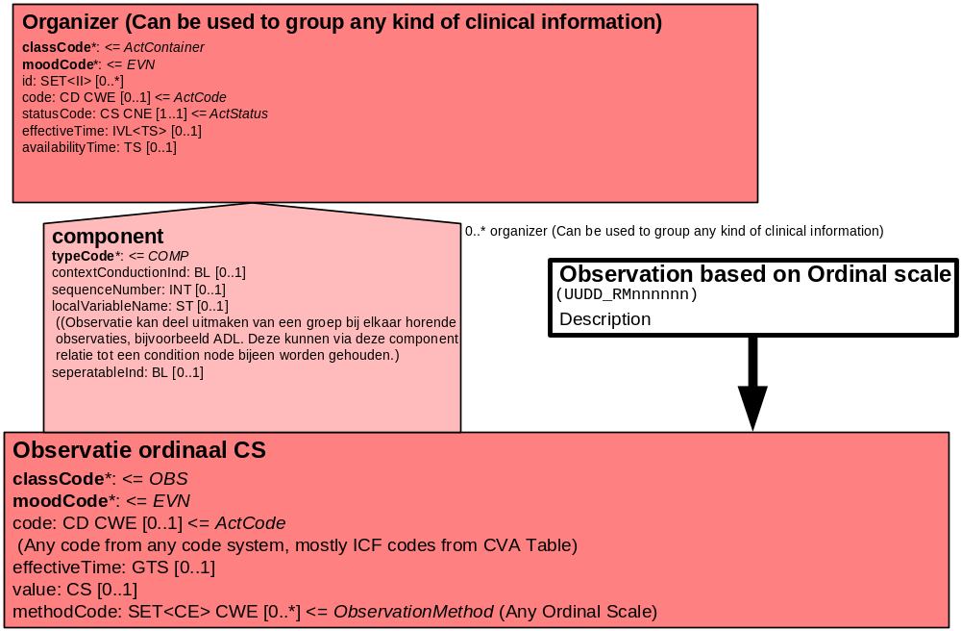

Daarnaast het model voor invoer van items met de antwoordmogelijkheid ja/nee.

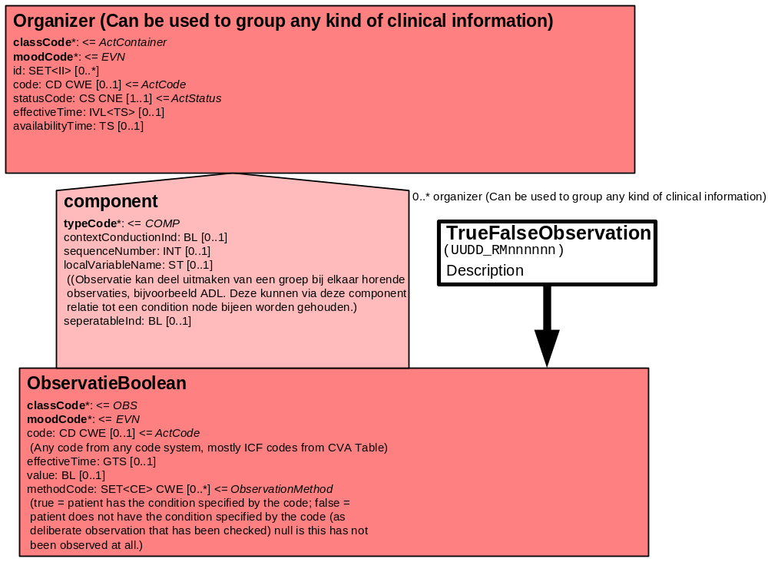

Voor de beschrijving van de nationaliteit anders dan de Nederlandse kan gebruik gemaakt worden van het model voor vrije tekst.

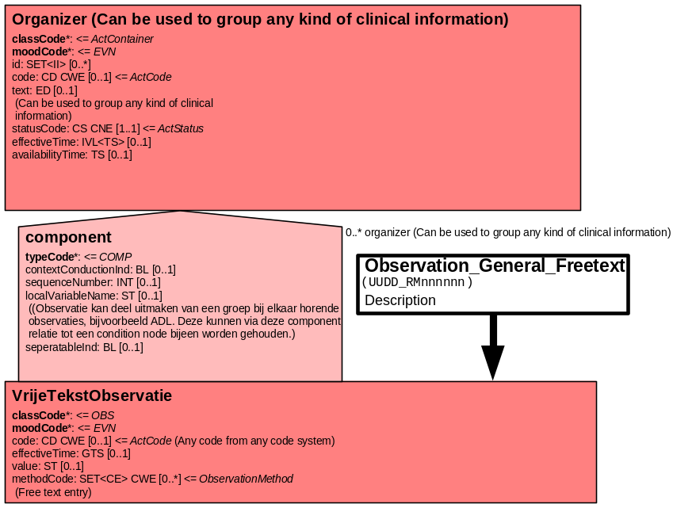

10. Mapping tabel uittreksel en OID voor vocabulaire

Een belangrijk onderdeel in het indicatieproces door de CIZ is het vaststellen van de bijzondere status en de verblijfstatus van de klant. Voor de opname van deze gegevens in een HL7 v3 bericht is een correcte weergave van het instrument, de codes en de mapping naar HL7 v3 noodzakelijk. Die is in onderstaande tabel opgenomen.

Een tweede belangrijk onderdeel hier is de HL7 OID (unique Object Identifiers). De OID voor deze gegevens wordt in een later stadium vastgesteld. Voor doel, opbouw en functie van de OIDs wordt naar de implementatiehandleiding verwezen.

De mappingtabel is toegevoegd als bijlage.

11. Nadere toelichting

Het onderzoek naar de bijzondere situatie van de klant maakt deel uit van de fase Onderzoek van het Indicatieproces. Bij het aanvragen van de indicatie worden beschreven gegevens al gevraagd aan de klant. Resultaten worden meegewogen bij het indicatiebesluit.
In het indicatierapport wordt het resultaat van het onderzoek beschreven, omdat dit een indicatie geeft van de sociale situatie van de klant.

12. XML fragment

Het onderstaande fragment is afkomstig uit de implementatiehandleiding basis dataset jeugdgezondheidszorg van NICTIZ voor het onderdeel nationaliteit. Dit is een voorlopige weergave. Intern vindt afstemming plaats met HL7 NL en NICTIZ voor een correcte weergave hiervan.

“Bij het element Country wordt afgeweken van de implementatiehandleiding
Datatypen en CMETs van NICTIZ en HL7 NL. In plaats van de ISO 3166 landcodes wordt de GBA landentabel gebruikt.”

</Person>
<birthPlace classCode=BIRTHPL>
<addr>
<country code={landcode} codeSystem=2.16.840.1.113883.2.4.6.7.34 </country>
</addr>
</birthPlace>
<citizen classCode=CIT />
<nation classCode=NAT>
<code code={nationaliteitcode} codeSystem=2.16.840.1.113883.2.4.6.7.32 />
</nation>

